1.Колико је на слици приказано:  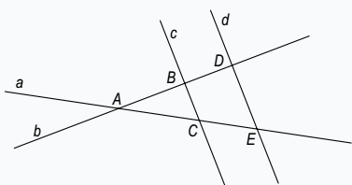  Правих: ____________________________________________  Полуправих: ________________________________________  Да ли на слици има паралених правих? Запиши их. _____________  Да ли на слици има нормалних правих? Запиши их______________ | 1.Колико је на слици приказано:  Правих: ____________________________________________  Полуправих: ________________________________________  Да ли на слици има паралених правих? Запиши их. _____________  Да ли на слици има нормалних правих? Запиши их______________
3. На слици је приказана права p и тачке А и Б ван праве p. Нацртај:  *праву а којој припада тачка А и паралелна је са правом p, а || p;  *праву b којој припада тачка Б и нормална је на праву p, b ⊥ p.  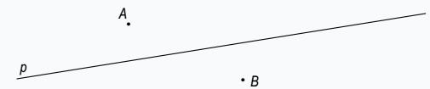 | 3. На слици је приказана права p и тачке А и Б ван праве p. Нацртај:  *праву а којој припада тачка А и паралелна је са правом p, а || p;  *праву b којој припада тачка Б и нормална је на праву p, b ⊥ p.
3. На слици су праве а и b које се секу и тачка C.  Нацртај праве c и d, ако је C ∈ c и c ⊥ а, C ∈ d и d || b. | 3. На слици су праве а и b које се секу и тачка C.  Нацртај праве c и d, ако је C ∈ c и c ⊥ а, C ∈ d и d || b.
4.На слици је права p и тачке A, B и C. Тачке A, B, C спој дужима.  Колико је полуправих и дужи одређено тачкама?  Одреди број и запиши их:  Полуправих: __________, _________________________________  Дужи: ___________, _________________________________________ | 4.На слици је права p и тачке A, B и C. Тачке A, B, C спој дужима.  Колико је полуправих и дужи одређено тачкама?  Одреди број и запиши их:  Полуправих: __________, _________________________________  Дужи: ___________, _________________________________________
5.Три тачке распореди на три праве тако да свакој правој припадају две тачке. | 5.Три тачке распореди на три праве тако да свакој правој припадају две тачке.

